ALCALDÍA DE PASTO HIZO PARTE DE LA MESA DE TRABAJO PARA LA CREACIÓN DE LA RUTA DE ATENCIÓN INTEGRAL PARA LA POBLACIÓN VENEZOLANA
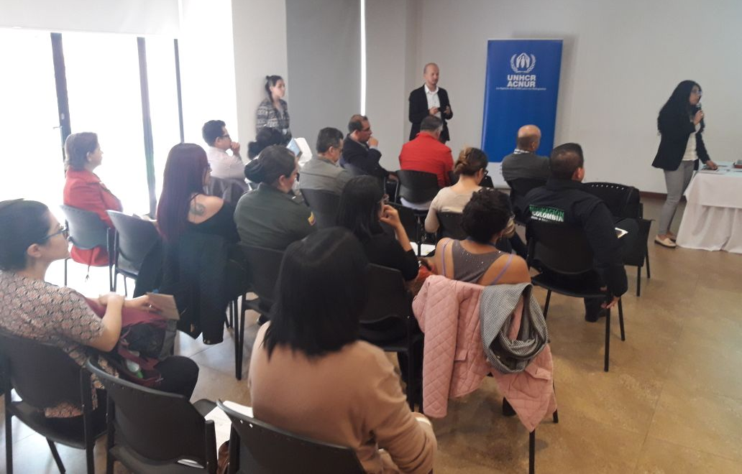
La Alcaldía de Pasto, a través de la Secretaría de Gobierno hizo parte de la primera mesa de trabajo para la creación de la Ruta de Atención Integral para la población migrante, proveniente de Venezuela que se encuentra en el Departamento de Nariño, y que tiene el propósito de resolver las necesidades que presenta esta población con el fin de no vulnerar sus derechos humanos.
El Secretario de Gobierno(e), Víctor Hugo Domínguez, manifestó que se busca brindar una mejor orientación a la población migrante. “Esta ruta ofrece información sobre asuntos de salud, educación, laboral, asesorías jurídicas, entre otras; es por eso que nos encontramos aunando esfuerzos con las diferentes instituciones, como lo son: Migración Colombia, ACNUR, Gobernación de Nariño, Secretarías de Salud y Educación, ICBF, Defensoría del Pueblo, Procuraduría Municipal y Fiscalía General de la Nación, con el objetivo de articular el apoyo que ofrece cada institución para dar respuestas idóneas y precisas con relación a la gestión que se debe adelantar, para el cumplimiento de la Ruta de Atención Integral para la Población Venezolana”.
De igual manera, indicó que, desde la Subsecretaría de Convivencia y Derechos Humanos, de la alcaldía de Pasto se ha asignado un profesional, quién será el enlace para atender lo referente al tema, dando relevancia a la actual situación de la población venezolana.
Información: Secretario de Gobierno (e), Víctor Hugo Domínguez. Celular: 3183500457.
Somos constructores de paz
SE DA APERTURA VIAL POR EL CARRIL OCCIDENTAL, EN OBRA DE LA CALLE 18 ENTRE INTERCAMBIADOR VIAL AGUSTÍN AGUALONGO Y UNIVERSIDAD DE NARIÑO
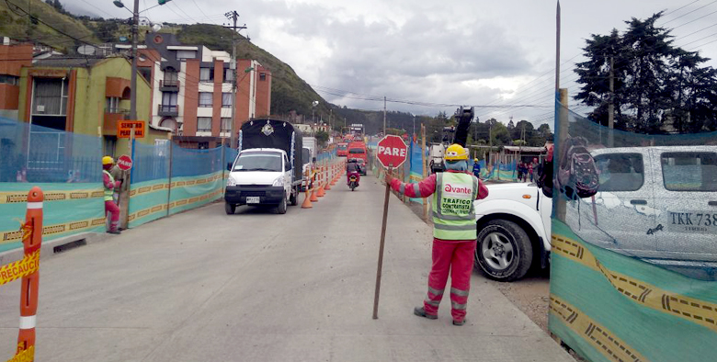
En cumplimiento al cronograma del proyecto denominado “Construcción de pavimento, espacio público y obras complementarias para la calle 18 entre antigua Glorieta Las Banderas y Universidad de Nariño” se da apertura vial al carril occidental sobre la estructura del pavimento definitiva, para dar paso a la construcción del carril oriental de la obra.
De esta forma, el consorcio APCA SM trabaja en la parte oriental, en un primer tramo, comprendido entre el terminal mixto y la Universidad de Nariño, habilitando el lado occidental para el flujo bidireccional de vehículos particulares y de transporte público.
Además, paralelamente se trabaja en la construcción de andenes, para que en un mes inicie la instalación de la loseta definitiva y la comunidad pueda disfrutar del espacio público.
El proyecto continúa en completa normalidad, logrando un 30% de avance y atendiendo incluso un plan de contingencia por las condiciones climáticas. Terminado el proceso constructivo de las dos calzadas se procederá a dar continuidad a la construcción de la ciclo infraestructura que se realizará en la mitad de los dos carriles.
Información: Gerente Avante Diego Guerra. Celular: 3155800333 guerradiegoc@hotmail.com

Somos constructores de paz

SE REALIZÓ JORNADA DE PAZ Y RECONCILIACIÓN Y CONVIVENCIA EN LA INSTITUCIÓN EDUCATIVA MUNICIPAL JOSÉ ARTEMIO MENDOZA
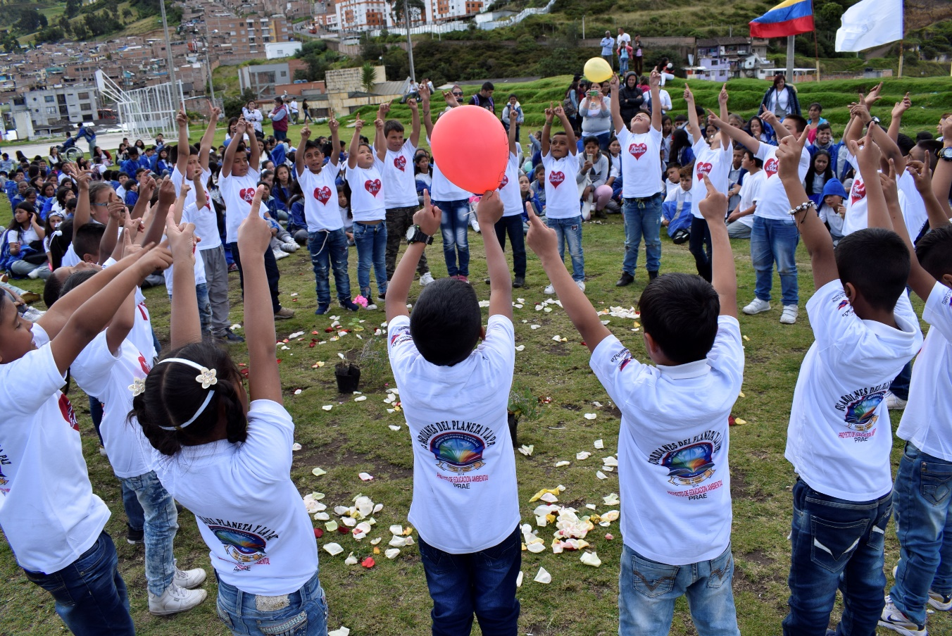
La Alcaldía de Pasto a través de la Comisión de Paz, apoyó y acompañó la ‘Jornada de Paz y Reconciliación y Convivencia’, realizada en la Institución Educativa Municipal José Artemio Mendoza, una programación en la cual participó toda la comunidad estudiantil, a través de actividades lúdicas, académicas, cine foro, acto de sanación, exposición de memoria histórica, y que tuvo como evento central la ‘declaración como territorio de paz’ de la institución educativa, de aproximadamente dos mil estudiantes, y en la cual cerca de 600 estudiantes han sido víctimas del conflicto armado de nuestro país.
Angie Lizet López, personera estudiantil de la IEM, mencionó que fruto de la convivencia con compañeros que han sido víctimas del conflicto armado, y que han vivido casos extremadamente difíciles, la institución educativa les hace el llamado a manifestarlo para brindar orientación. “Con el apoyo de nuestros profesores, hacemos talleres donde conocemos esta triste realidad y aprendemos a valorar la tranquilidad que tenemos”.
La estudiante Daniela Ojeda, del grado sexto de bachillerato expresó, “hemos declarado la paz porque en nuestro colegio hay muchos niños que sufren de maltrato, de bullying y con esto queremos decirles a los compañeros que tengan estos problemas acudan a nosotros y nos vean como amigos para poder solucionar de la mejor manera”.
Por otra parte, Zabier Hernández, coordinador de la Comisión de Paz y Reconciliación de Pasto, estuvo acompañado el desarrollo de la jornada y al final del evento realizó la entrega de 20 libros y material audiovisual dedicados a la paz y la reconciliación. “El propósito de la entrega de estos ejemplares es para que los docentes trabajen este material con los estudiantes, son pequeños aportes que se vuelven muy importantes en estos contextos educativos tan complejos a veces”, enfatizó Hernández Buelvas.
Esta labor adelantada por la Comisión de Paz y Reconciliación con la comunidad educativa, tanto en el sector rural y urbano, del municipio de Pasto, ha priorizado junto a la IEM José Artemio Mendoza, ocho IEM en este año, a las cuales se reconoce el esfuerzo de adaptación a los nuevos escenarios de paz, quienes en sus Proyectos Educativos Institucionales han hecho una re significación, enfocada para la paz y la reconciliación.
Este evento también estuvo acompañado por la Personería Municipal de Pasto y organizaciones que trabajan este tema de paz como Redepaz y Proinco.
Información: Miembro Comisión de Postconflicto y Paz, Zabier Hernández Buelvas. Celular: 3136575982
Somos constructores de paz

PRESENTACIÓN EN EL PIT DE LA MUESTRA ARTESANAL DEL TALLER LAURITA
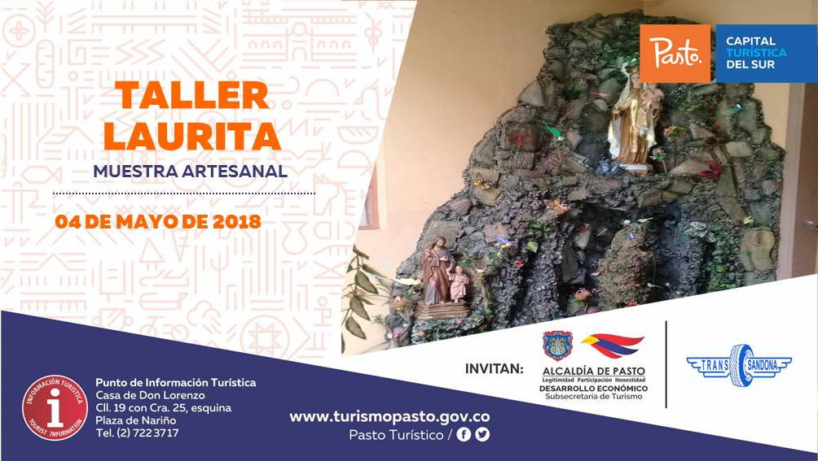
Este viernes 4 de mayo, la ciudadanía en general puede apreciar en el Punto de Información Turística de Pasto, la muestra artesanal realizada por el Taller Laurita, una microempresa familiar dedicada a la elaboración de grutas con fuentes de agua de finos acabados, donde se plasman distintos paisajes naturales, los cuales son realizados con materiales reciclables, cartón e icopor; así como también poliuretano, estuco plástico, silicona, estructura en madera que logran ambientes con cascadas.
A través de estas presentaciones que se realizan en el PIT se dan a conocer las diversas técnicas artesanales de los artesanos nariñenses.
Información: Subsecretaria Turismo, Elsa María Portilla Arias. Celular: 3014005333

Somos constructores de paz

PAGO SUBSIDIO ECONÓMICO A BENEFICIARIOS DEL PROGRAMA COLOMBIA MAYOR “PARA QUE MADRUGAR, SI EN LA TARDE TAMBIÉN PUEDES COBRAR”
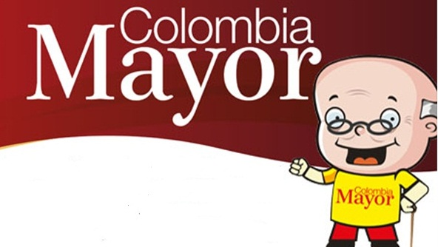
La Secretaría de Bienestar Social, comunica a los beneficiarios del “Programa Colombia Mayor” que a partir del 3 hasta el 26 del presente mes, se cancelará la nómina de MAYO correspondientes a marzo y abril del año en curso.
CRONOGRAMA ZONA URBANA
Es importante informar, que se ampliaron los horarios de atención, cancelando de lunes a viernes de 8:00 a.m – 12 md y de 2 pm – 6 pm, como también los días sábados en horario de 8:00 a.m – 12 md, conforme al siguiente cronograma de pagos.

DE ACUERDO AL PRIMER APELLIDO
Letra del primer apellido | Fecha de Pago
A, B, | 3 de mayo 2018
C, D, E, | 4 de mayo 2018
F , G, H, | 7 de mayo 2018
I, J, K, L, | 8 de mayo 2018
M, N, Ñ | 9 de mayo 2018
O, P, Q | 10 de mayo 2018
R, S, T | 11 de mayo 2018
U, V, W, X, Y, Z | 15 de mayo 2018
PENDIENTES POR COBRAR | Del 16 hasta el 26 de mayo
PUNTOS DE PAGO EFECTY - SERVIENTREGA
Se invita a los beneficiarios del programa Colombia Mayor, a conocer los 22 puntos de pago que se han autorizado y cobrar en el LUGAR MÁS CERCANO A SU DOMICILIO.
COMUNA | PUNTOS DE PAGO
Comuna 1 | Santiago (Cra 23 N. 11 – 64 LC)
 | Américas (Cra 19 N. 14 - 21)
Comuna 2 | Fátima (Cll 17 N. 13 -76)
Comuna 3 | Villa Flor (Mz 17 Cs 28)
 | Santa Mónica (Mz B Cs 92)
Comuna 4 | Lorenzo Cll 17 N. 5 E 24 (Diag teatro Pasto)
 | Terminal Pasto (Cra 6 N. 16 B – 50 Local 120)
 | Avenida Idema Calle 18 A # 10 – 03
Comuna 5 | Chambú II Mz 27 Cs 9
 | Pilar Cra 4 N. 12 A 20
Comuna 6 | Tamasagra Mz 14 Cs 18
 | Avenida Boyacá Cll 10 B N. 22 – 02
Comuna 7 | Parque Infantil (Cll 16 B N. 29 -48)
Centro Comercial Bombona local 1
(Cll 14 # 29 – 11 Local 1)
Comuna 8 | Avenida Panamericana  (Cll 2 # 33 – 09)
Comuna 9 | Vía Hospital San Pedro (cll 16 N. 37 -07)
Comuna 10 | Emas Cra 24 # 24 - 23
Comuna 11 | Avenida Santander cra 21 # 21 -87
 | Corazón de Jesús Mz 18 Cs 8
Comuna 12 | Avenida Colombia junto al Batallón Boyacá  (Cll 22 N. 15 – 25)
Encano | Efecty El Encano
Catambuco | Efecty Catambuco

CRONOGRAMA DE PAGOS ZONA RURAL
Para el caso de los adultos mayores que residen en los corregimientos se solicita cobrar en su respectivo sector, considerando las siguientes fechas y lugares de pago.
Aclarando que los pagos en la zona rural se realizarán a partir del 4 hasta el 12 de mayo, conforme al cronograma establecido.
FECHA | CORREGIMIENTO | N. DE PERSONAS | LUGAR DE PAGO | HORARIO
jueves, 04 de mayo de 2018 | Jongovito | 162 | Salón Comunal | 8:00 AM a 10:00 AM
 | Gualmatan | 120 | Salón Cultural | 11:00 AM a 1:00 PM
 | Obonuco | 175 | Salón Comunal | 2:00 PM a 5:00 PM
sábado, 05 de mayo de 2018 | Buesaquillo | 347 | Institución Educativa | 8:00 AM a 1:00 PM
domingo, 06 de mayo de 2018 | Festivo
lunes, 07 de mayo de 2018 | Mocondino | 292 | Salón Comunal | 8:00 AM a 12:00 M
 | Jamondino | 286 | Escuela Centro Educativo | 1:00 PM a 5:00 PM
martes, 08 de mayo de 2018 | Morasurco | 102 | Salón Comunal | 8:00 AM a 11:00 AM
 | Mapachico | 90 | Salón Comunal | 12:00 M a 5:00 PM
miércoles, 09 de mayo de 2018 | La Caldera | 111 | Salón Comunal | 8:00 AM a 11:00 AM
 | Genoy | 171 | Iglesia. | 12:00 M a 5:00 PM
jueves, 10 de mayo de 2018 | Santa Bárbara | 342 | Salón Comunal | 8:00 AM a 12:00 M
 | Socorro | 140 | Salón Comunal | 1:00 PM a 5:00 PM
viernes, 11 de mayo de 2018 | Cabrera | 133 | Salón Comunal | 8:00 AM a 11:00 AM
 | San Fernando | 142 | Institución Educativa | 12:00 M a 5:00 PM
sábado, 12 de mayo de 2018 | La Laguna | 242 | Salón Comunal | 7:00 AM a 12:00 M

Para mayor información se sugiere a los beneficiarios, consultar en cada nómina, la fecha y el punto de pago asignado, a través de la página de internet de la Alcaldía de Pasto:
www.pasto.gov.co/tramites y servicios/bienestar social/colombiajulior/ingresar número de cédula/arrastrar imagen/clik en consultar.
Se recuerda a todos los beneficiarios del programa que para realizar el respectivo cobro es indispensable:
Presentar la cédula original
Únicamente para el caso de las personas mayores en condición de discapacidad que no pueden acercarse a cobrar, presentar PODER NOTARIAL, éste debe tener vigencia del mes actual (MAYO), además debe presentar cédula original tanto del beneficiario/a como del apoderado/a.
Igualmente, pueden dirigirse hasta las instalaciones del Centro Vida para el Adulto Mayor, ubicado en la Secretaría de Bienestar Social, barrio Mijitayo Cra 26 Sur (antiguo Inurbe) o comunicarse a la siguiente línea telefónica: 7238682 – 7244326
Información: Secretario de Bienestar Social, Arley Darío Bastidas Bilbao. Celular: 3188342107
Somos constructores de paz

LA SECRETARÍA DE PLANEACIÓN MUNICIPAL DESARROLLA SISTEMA DE INFORMACIÓN PARA EVITAR LA TRAMITOLOGÍA Y DESCARGAR DOCUMENTOS
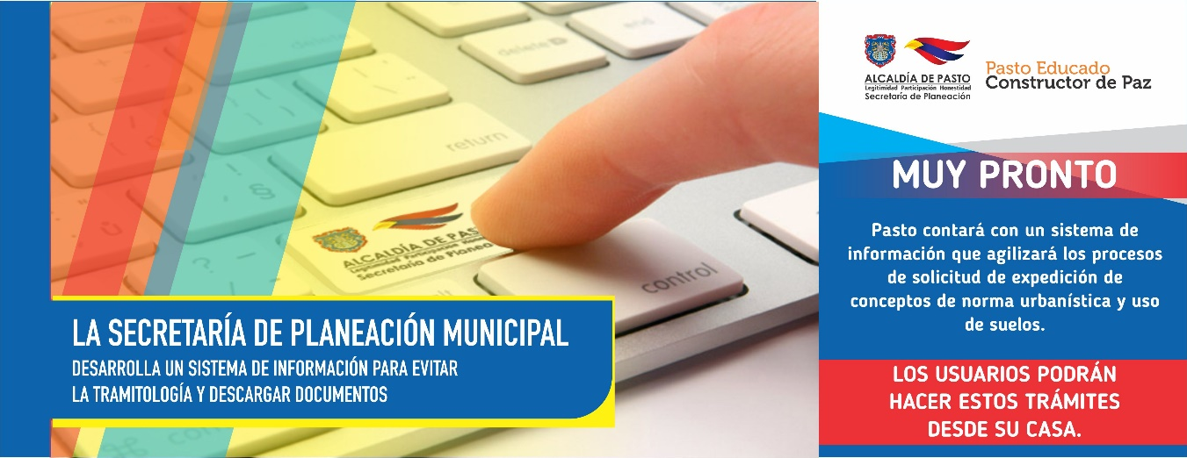
La Alcaldía de Pasto a través de la Secretaria de Planeación desarrolla un sistema de información que permitirá agilizar el diligenciamiento de formatos requeridos para solicitar procesos de expedición de conceptos de norma urbanística y conceptos de uso de suelo, de manera que los usuarios tengan la posibilidad de realizar los trámites desde su casa.
Este sistema de información estará asociado a la página oficial de la Alcaldía de Pasto y permitirá descargar formatos como: el concepto de norma urbanística, uso de suelo y además, presentará un sistema de información georeferenciada.
Al respecto, el Secretario de Planeación Municipal Afranio Rodríguez, manifestó que el avance de la creación de esta herramienta de uso público esta adelantada en un 90 %. “Se espera que a inicios del mes de mayo el programa inicie su período de prueba, el cual durará aproximadamente un mes, de tal manera que en junio se realizaría el lanzamiento oficial de esta herramienta” puntualizó.
Información: Secretario de Planeación, Afranio Rodríguez Rosero. Celular: 3155597572 afraniorodriguez@gmail.com

Somos constructores de paz

JÓVENES EN ACCIÓN PASTO INFORMA A ESTUDIANTES DEL SENA Y UNIVERSIDAD DE NARIÑO, QUE SE CANCELARÁ LOS INCENTIVOS CORRESPONDIENTES: SENA - DICIEMBRE 2017 Y ENERO 2018, UNIVERSIDAD NARIÑO - PERMANENCIA Y EXCELENCIA 2017-2
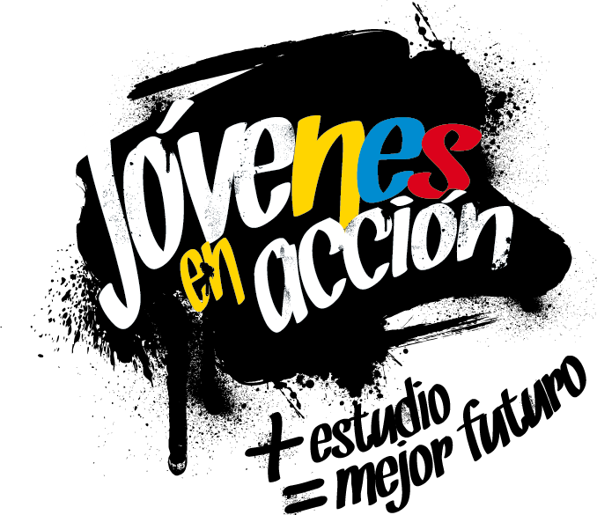
La Alcaldía de Pasto y la Secretaría de Bienestar Social a través del programa Jóvenes en Acción, informa que se está entregando los incentivos a estudiantes del Sena y Universidad de Nariño, beneficiarios del programa Jóvenes en Acción, mediante giro o cajero automático, desde el 25 de abril al 14 de mayo 2018, en la modalidad de pico y cédula.
Puntos donde cobrar por cajero automático las 24 horas de lunes a domingo:
- Principal Pasto, Calle 17 No. 25 - 40
- Parque Bolívar Pasto, Calle 21 No. 12 - 45
- Parque Nariño Pasto, Calle 18 No. 24-11 Parque Nariño
- Metro Express Pasto, Calle 16B No. 32 – 53
- Unicentro Pasto Cl 11 No. 34-78
- Pasto-Norte Cl 20 No. 34-24
- Único Pasto Cl 22 No. 6-61
- Éxito Pasto Cra. 22 B No. 2 - 57 Av. Panamericana
Pico y cédula 4 días cédulas terminadas en:
DAVIPLATA |  |  |  | GIRO
Fecha de cobro | Pico y Cédula 1 día | Pico y Cédula 2 día | Pico y Cédula 3 día | Dispersión 100% | Pico y Cédula 2 día | Pico y Cédula 3 día | Pico y Cédula 4 día
Miércoles 25 de abril 2018 | Todos los dígitos | 1,2,3,4,5 | 1,2 y 3 |  | 1,2,3,4,5 | 1,2y 3 | 4,2,3
Jueves 26 de abril 2018 | -- | 6,7,8,9,0 | 4,5,6y 7 |  | 6,7,8,9,0 | 4,5,6,7, | 4,5
Viernes 27 de abril 2018 |  |  | 8,9y 0 |  |  | 8,9,0 | 6,7,8
Lunes 30 de abril 2018 | -- |  |  |  |  |  | 9,0

Puntos donde cobrar por modalidad giro (sedes bancarias DAVIVIENDA) de lunes a viernes, horario de 08:00 - 11:30 y 2:00 - 04:00p.m.
- Unicentro Pasto, Cl 11 No. 34-78
- Principal Pasto, Cl 17 No. 25-40
- Parque Nariño, Cl 18 No. 24-11
- Pasto Norte, Cl 20 No. 34-24
- Parque Bolívar, Cl 21 No. 12-45
- Único Pasto, Cl 22 No. 6-61
Para mayo deben ingresar a la página web de la Alcaldía de Pasto, a través del enlace: http://www.pasto.gov.co/index.php/tramites-y-servicios-alcaldia-de-pasto/consulta-jovenes-en-accion
También pueden acercarse a la oficina de enlace municipal ubicada en la carrera 26 sur, barrio Mijitayo- antiguo Inurbe, o comunicarse al teléfono 7234326 extensión 3012.
Las preguntas o inquietudes serán recepcionadas a través del correo: jovenesenaccionsbs@gmail.com
Información: Subsecretario Promoción y Asistencia Social, Álvaro Zarama. Celular: 3188271220 alvarozarama2009@hotmail.com

Somos constructores de paz

ABIERTAS INSCRIPCIONES PARA PARTICIPAR EN LA “IV MUESTRA ARTESANAL Y GASTRONÓMICA DE LA MUJER PASTUSA”
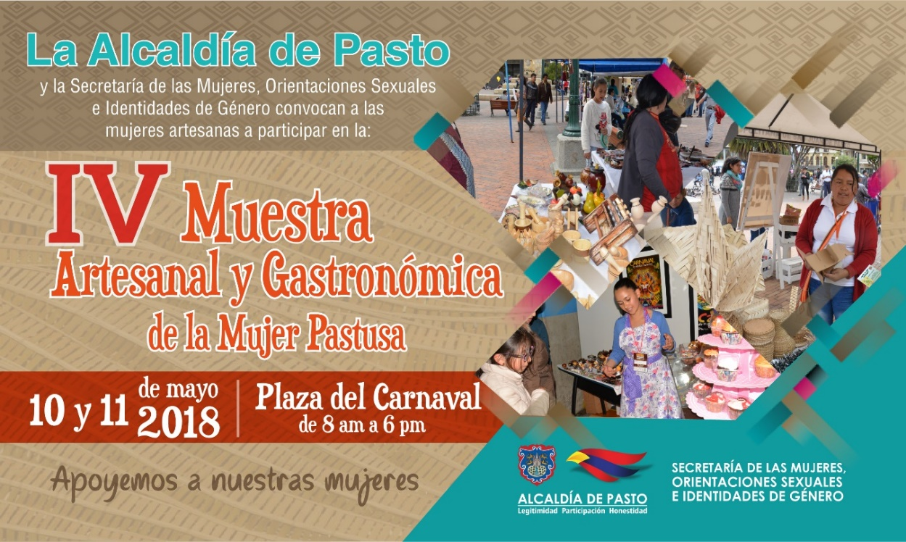
La Secretaría de las Mujeres Orientaciones Sexuales e Identidades de Género de la Alcaldía de Pasto, convoca a las mujeres artesanas: madres cabeza de familia, mujeres víctimas de violencia y mujeres en condición de desplazamiento, de los sectores indígena, afro, rural, urbano y LBTI, que están abiertas las inscripciones para participar en la “IV Muestra Artesanal y Gastronómica de la Mujer Pastusa”.
La Muestra Artesanal se llevará a cabo los días jueves 10 y viernes 11 de mayo, de 8:00 de la mañana hasta las 6:00 pm, en la Plaza del Carnaval. Las participantes deben tener puntaje SISBÉN no superior a 54 de los estratos I y II, por lo tanto, al momento del registro deben presentar los siguientes documentos en la Secretaría de las Mujeres, Orientaciones Sexuales e Identidades de Género ubicada en la sede San Andrés - Rumipamba:
• Fotocopia de la cédula de ciudadanía
• Puntaje SISBÉN
• Fotocopia del recibo de acueducto o energía.
Del mismo modo, las participantes deberán vincularse a las diferentes capacitaciones de Empoderamiento Económico programadas por la Secretaría, ya que la muestra busca contribuir a la generación de espacios de trabajo, productividad y fortalecimiento de las condiciones y posiciones de las mujeres en el municipio.
Información: Karol Eliana Castro Botero, Secretaría de las Mujeres Orientaciones Sexuales e Identidades de Género, celular 3132943022
Somos constructores de paz

Oficina de Comunicación Social
Alcaldía de Pasto

